TRƯỜNG ĐẠI HỌC THỦ DẦU MỘT VIỆN KỸ THUẬT CÔNG NGHỆ



**ĐỒ ÁN MÔN HỌC**

**PHÁT TRIỂN PHẦN MỀM MÃ NGUỒN MỞ**

Đề tài

XÂY DỰNG WEBSITE FAST FOOD LT

**GVHD:** ThS. Nguyễn Hữu Vĩnh

**Nhóm Sinh Viên Thực Hiện:**

Lý Minh Tân_1824801030254

Nguyễn Nhật Linh_1824801030228

**Bình Dương, tháng 07 năm 2021**

**Bình Dương, ngày 11 tháng 04 năm 2021**

**Bình Dương, ngày 11 tháng 04 năm 2021**

**Bình Dương, ngày 11 tháng 04 năm 2021**

TRƯỜNG ĐẠI HỌC THỦ DẦU MỘT

VIỆN KỸ THUẬT CÔNG NGHỆ



**ĐỒ ÁN MÔN HỌC**

**PHÁT TRIỂN PHẦN MỀM MÃ NGUỒN MỞ**

Đề tài

XÂY DỰNG WEBSITE FAST FOOD LT

**GVHD:** ThS. Nguyễn Hữu Vĩnh

**Nhóm Sinh Viên Thực Hiện:**

Lý Minh Tân 1824801030254

Nguyễn Nhật Linh_1824801030228

**Bình Dương, tháng 07 năm 2021**

**Bình Dương, ngày 11 tháng 04 năm 2021**

**Bình Dương, ngày 11 tháng 04 năm 2021**

**Bình Dương, ngày 11 tháng 04 năm 2021**

# VIỆN KỸ THUẬT – CÔNG NGHỆ

**NHẬN XÉT VÀ CHẤM ĐIỂM CỦA GIẢNG VIÊN**

Họ và tên giảng viên: **Nguyễn Hữu Vĩnh**

# Tên đề tài: XÂY DỰNG WEBSITE FAST FOOD LT

Nội dung nhận xét:

........................................................................................................................................

........................................................................................................................................

........................................................................................................................................

........................................................................................................................................

........................................................................................................................................

........................................................................................................................................

........................................................................................................................................

........................................................................................................................................

........................................................................................................................................

........................................................................................................................................

........................................................................................................................................

........................................................................................................................................

# Điểm:

Bằng số: .................................................................

Bằng chữ:................................................................

**GIẢNG VIÊN CHẤM**

*(Ký, ghi rõ họ tên)*

NGUYỄN HỮU VĨNH

# LỜI CAM ĐOAN

Chúng tôi xin cam đoan đồ án “ Xây dựng website Fast Food LT” là công trình nghiên cứu của Nguyễn Nhật Linh, Lý Minh Tân và được sự hướng dẫn của giảng viên Nguyễn Hữu Vĩnh.

Các nội dung nghiên cứu, kết quả trong đề tài này là trung thực và chưa công bố dưới bất kỳ hình thức nào trước đây.

Những phần sử dụng tài liệu tham khảo trong đồ án đã được nêu rõ trong phần tài liệu tham khảo.

Ngoài ra , trong luận văn còn sử dụng một số nhận xét, đánh giá cũng như số liệu của các tác giả khác , cơ quan tố chức khác đều có trích dẫn và chú thích nguồn gốc.

Nếu phát hiện có bất kỳ sự gian lận nào chúng tôi xin hoàn toàn chịu trách nhiệm về nội dung luận văn của mình . Trường đại học Thủ Dầu Một không liên quan đến những vi phạm tác quyền, bản quyền do chúng tôi gây ra trong quá trình thực hiện (nếu có).

Bình Dương, Ngày tháng 11 năm 2020

Sinh viên

# TÓM TẮC

Website được xây dựng để giảm bớt công việc cho cửa hàng nhằm tối ưu hóa công việc, lưu thông tin và đưa ra thông tin một cách chính xác, tăng sự tương tác giữa khách hàng của cửa hàng và cửa hàng.

Website được hình thành nhờ các công cụ hỗ trợ như: Bootstrap tạo cho website có một giao diện thân thiện với người dùng ,áp dụng hệ quản trị cơ sở dữ liệu MySQL để trao đổi dữ liệu và công cụ phát triển phần mềm Visual Studio Code.

Đồ án môn học được chia thành các phần như sau:

1. **Tổng quan về ứng dụng**
2. **Phân tích hệ thông**
3. **Thiết kế hệ thống**

Tài nguyên đồ án: https://github.com/MinhTan211/final1.git

# SUMMARY

Website is built to reduce the work for the store to optimize work, save information and give information accurately, increase the interaction between the store's customers and the store..

The website is formed by supporting tools such as: Bootstrap gives the website a user-friendly interface, applies the MySQL database management system to exchange data and Visual Studio software development tools. Code.

The course project is divided into the following sections:

1. Application Overview

2. System analysis

3. System Design

Project resources: https://github.com/MinhTan211/final1.git

# LỜI MỞ ĐẦU

Trong thời buổi hiện nay, mặt hang thức ăn nhanh và ăn vặt rất được phát triển điển hình cho sự phát triển là có rất nhiều của hàng thức ăn nhanh được thành lập như lotteria, Lani Food, KFC Việt Nam...Mỗi cửa hang đều có một phong cách và công thức làm thức ăn riêng, nhưng chung quy họ vẫn muốn sản phẩm của mình được quản bá đến tay khách hàng. Ngoài ra, khi mở một cửa hàng điều quan trọng nhất vẫn là quản lí cửa hang sau cho phù hợp, nhanh gọn và phục vụ khách hang một cách tốt nhát. Tổng hợp hai lí do trên chúng tôi Nguyễn Nhật Linh và Lý Minh Tân, đã xây dựng một website có tên FAST FOOD LT để nhằm thỏa mản hai yêu cầu đó. FAST FOOD LT được thiết kế thân thiên với người dung, các công cụ dễ dàng sử dụng, ngoài ra có nhiều chức năng cho quản lí cửa hàng một cách tiện lợi.

Đặt biệt hiện giờ là thời điểm của Codvid, website có chức năng đặt hàng đặt hàng sản phẩm sẽ gửi đến cho cửa hàng và cửa hàng sẽ gửi sản phẩm đến khách hàng từ địa chỉ mà khách hàng đã được cập nhật. Website FAST FOOD LT là một sự lựa chọn hoàn hảo cho quản bá và quản lí cửa hàng. Đối tượng nghiên cứu cửa đề tài là các cửa hàng thức ăn nhanh

MỤC LỤC

LỜI CAM ĐOAN iii

TÓM TẮC iv

SUMMARY v

LỜI MỞ ĐẦU vi

CHƯƠNG 1. TỔNG QUAN VỀ ỨNG DỤNG 1

1. Tổng quan về tính hình nghiên cứu 1

2. Lí do chọn đề tài 2

3. Mục tiêu nghiên cứu 2

4. Nhiệm vụ nghiên cứu 2

5. Đối tượng và khách thể nghiên cứu 2

6. Phương tiện nghiên cứu 3

7. Phương pháp và phạm vi nghiên cứu 3

8. Đóng góp của đề tài 3

CHƯƠNG 2. PHÂN TÍCH THIẾT KẾ HỆ THỐNG 8

2.1. Tổng quan về bài toán 8

2.2. Sơ đồ chức năng 8

2.2. Mô tả UseCase 10

2.2.1. Define UseCase 10

2.5. UseCase Diagram 31

2.5.1. Đăng nhập và đăng ký 31

2.5.2. Sản Phẩm 31

2.5.3. Quản lí Loại Sản Phẩm 32

2.5.4. Tìm kiếm sản phẩm 32

CHƯƠNG 3. PHÂN TÍCH CSDL WEBSITE 34

3.1. Lượt Đồ CSDL 34

3.1.1. Bảng sản phẩm 34

3.1.2. Bảng loại sản phẩm 35

3.1.3. Bảng Tài Khoản 35

3.1.4. Bảng Thông Tin Khách Hàng 35

3.1.5. Bảng Hóa Đơn 36

3.1.6. Bảng Chi Tiết Hóa Đơn 36

3.2. Giao diện 37

3.2.1. Home 37

3.2.2. Thương hiệu 40

3.2.3. Đặt Hàng 42

3.2.4. Thông tin cá nhân 43

3.2.5. Giỏ hàng 43

3.2.6. Admin 44

3.2.7. Đăng ký 44

3.2.8. Đăng nhập 44

3.2.9. Main admin 45

3.2.10. Lọc Sản Phẩm 45

3.2.11. Tìm Kiếm Sản Phẩm 46

CHƯƠNG 4. KẾT LUẬN VÀ PHÁT TRIỂN DỰ ÁN 47

4.1. Kết luận 47

4.2. Hạn chế 47

4.3. Hướng phát triển 47

TÀI LIỆU THAM KHẢO 48

**Danh Mục Bảng Chương 2**

Bảng 2. 1. Define UseCase 10

Bảng 2. 2. Đặc tả đăng ký khách hàng 13

Bảng 2. 3. Đặc tả đăng nhập 14

Bảng 2. 4. Đặc tả đăng xuất 16

Bảng 2. 5. Đặc tả quản lí sản phẩm 18

Bảng 2. 6. Quản lí loại sản phẩm 20

Bảng 2. 7. Đặc tả xem thông tin sản phẩm 22

Bảng 2. 8. Đặc tả lọc sản phẩm 23

Bảng 2. 9. Đặc tả tìm kiếm sản phẩm 25

Bảng 2. 10. Đặc tả giỏ hàng 27

Bảng 2. 11. Đặc tả quản lí thông tin tài khoản 28

Bảng 2. 12. Đặc tả quản lí hóa đơn 30

**Danh Mục Bảng Chương** **3**

Bảng 3. 1. Lượt Đồ CSDL bảng product 34

Bảng 3. 2. Lượt Đồ CSDL producttype 35

Bảng 3. 3. Lượt Đồ CSDL account 35

Bảng 3. 4. Lượt Đồ CSDL informationcustomer 36

Bảng 3. 5. Lượt Đồ CSDL bill 36

Bảng 3. 6. Lượt Đồ CSDL billdetail 36

**Danh Mục Hình Chương 1**

Hình 1. Giới Thiệu php 4

Hình 2. Giới thiệu xampp 6

**Danh Mục Hình Chương** **2**

Hình 2. 1. Sơ đồ chức năng khách hàng 8

Hình 2. 2. Sơ đồ chức năng cửa hàng 9

Hình 2. 3. Usecase Tổng Quát 11

Hình 2. 4. UseCase Diagram Đăng Nhập Đăng Ký 31

Hình 2. 5. UseCase Diagram Sản phẩm 31

Hình 2. 6. UseCase Diagram Ql loại sản phẩm 32

Hình 2. 7. UseCase Diagram Tìm kiếm sản phẩm 32

Hình 2. 8. UseCase Diagram Giỏ Hàng 33

Hình 2. 9. UseCase Diagram Quản Lí 33

**Danh Mục Hình Chương** **3**

Hình 3. 1. Giao diện Home 39

Hình 3. 2. Giao diện Thương Hiệu 41

Hình 3. 3. Giao diện đặt hàng 42

Hình 3. 4. Giao diện thông tin cá nhân 43

Hình 3. 5. Giao diện giỏ hàng 43

Hình 3. 6. Giao diện Admin 44

Hình 3. 7. Giao diện đăng ký 44

Hình 3. 8. Giao diện đăng nhập 44

Hình 3. 9.Giao diện main 45

Hình 3. 10. Giao diện lọc sản phẩm 45

Hình 3. 11. Giao diện tìm kiếm sản phẩm 46

# CHƯƠNG 1. TỔNG QUAN VỀ ỨNG DỤNG

## Định nghĩa bài toán

### **Tổng quan về tính hình nghiên cứu**

* 1. **Kinh doanh thương mại là gì?**

Một trong những ngành nghề đang hấp dẫn nhất hiện nay, đang ngày một phát triển, giúp đem lại nguồn thu lớn cho mỗi cá nhân, tổ chức doanh nghiệp. Ngành nghề kinh doanh rất đa dạng: kinh doanh bất động sản, chứng khoáng, kinh doanh các loại dịch vụ, kinh doanh shop quần áo, quán cà phê…

Kinh doanh thương mại là hoạt động trao dồi, mua bán sản phẩm hàng hóa vật chất trong nền kinh tế tạo tiền đề và cơ hội cho sự hình thành và phát triền. Kinh doanh

thương mại là sự đầu tư tiền của, công sức của một cá nhân hay một tổ chức vào việc mua bán hàng hóa và kiếm lời. Kinh doanh thương mại trong thời buổi ngày nay thì có rất nhiều cơ hội nhưng cũng có rất nhiều rủi ro. Vì vậy dù hoạt động như thế nào thì các doanh nghiệp cũng phải đảm bảo an toàn trong kinh doanh. Để đảm bảo an toàn thì doanh nghiệp phải giữ được mức ổn định trong việc tăng doanh thu qua các năm.Do vậy hoạt động thúc đẩy bán hàng nó quyết định đến việc tăng doanh thu và đảm bảo an toàn trong kinh doanh của các doanh nghiệp. Thị trường luôn luôn biến động, thay đổi không ngừng vì thế bán hàng không còn là vấn đề mới mẻ nhưng nó luôn mang tính thời sự cấp bách, và là mối quan tâm hàng đầu của các doanh nghiệp.

# Kinh doanh Fast Food

Đồ ăn nhanh vỉa hè vô cùng phong phú, không giới hạn về thể loại: xúc xích, nem chua rán, các loại chả tôm, mực,… Đây đều là những thức ăn tự chế biến hoặc có sẵn và chỉ cần sơ chế qua là có thể sử dụng ngay lập tức, đúng như cái tên gọị “đồ ăn nhanh”.

Điều đặc biệt nhất là với thể loại này bạn sẽ không cần phải bỏ vốn ra để thuê mặt bằng hay trang trí thiết kế nội thất. Mà chỉ cần chuẩn bị cho mình 1 chiếc xe đẩy, vài chục ghế nhựa và kiếm cho mình địa điểm thoáng mát trên vỉa hè là xong. Sau khi hoàn tất, bạn có thể chính thức mở “cửa hàng ăn nhanh” và kiếm tiền ngay lập tức rồi

# Lí do chọn đề tài

Trong ngành F&B thì công nghiệp chế biến thức ăn nhanh là mảng cạnh tranh rất khốc liệt và bị chi phối bởi hầu hết các nhà hàng lớn khác. Vậy nên các nhà hàng nhỏ hơn thì phải nắm bắt được các chiến lược marketing nhằm điều hướng lượng khách hàng của mình. Nếu muốn kinh doanh chuỗi cửa hàng thức ăn nhanh thành công thì nhà quản trị cần biết được khách hàng chủ lực của mình là ai và sẽ mua gì trước khi phát triển chiến lược marketing và quảng cáo.

Ngành F&B rất chú trọng việc marketing và quảng cáo vì thể website là một lựa chọn hết sức tối ưu

# Mục tiêu nghiên cứu

Website cung cấp một số chức năng như thanh toán, thêm sản phẩm, mua sắm, xem thông tin sản phẩm…

* Xây dựng một số chức năng cho quản lí cửa hàng, nhằm tối ưu hóa công việc, đảm báo chất lượng mua bán và giảm nguồn dữ liệu được lưu trữ thôi sơ như giấy,..
* Giúp cho khách hàng của cửa hàng có thể đặt hàng và trao đổi với cửa hàng.
* Giúp bản thân có thêm khả năng sáng tạo, tư duy thông qua thiết kế giao diện tương tác với người dùng, vận dụng kiến thức bản thân vào thực tiễn.

# Nhiệm vụ nghiên cứu

Phần mềm này được tạo ra nhằm hy vọng đem đến sự thuận tiện cho người sử dụng cũng như giúp cho các chủ quán có thể xem xét một cách tổng quát tình hình kinh doanh của quán mình.

Phần mềm còn mang lại lợi ích kinh tế khi là giải pháp giúp việc quản lý trở nên đơn giản và thân thiện với mọi người.

# Đối tượng và khách thể nghiên cứu

* Đối tượng nghiên cứu: Website FAST FOOD LT.
* Khách thể nghiên cứu:
  + Những ngưởi có nhu cầu kinh doanh và quảng cáo cửa hàng thức ăn nhanh..
  + Quy trình hoạt động nhưng những website buôn bán thức ăn thông thường.

# Phương tiện nghiên cứu

* Nghiên cứu cơ sở lý thuyết về phân tích và thiết kế hệ thống thông tin.
* Hệ quản trị CSDL và ngôn ngữ lập trình PHP.
* Sử dụng các công cụ như Visual Studio Code để lập trình, thiết kế giao diện.

# Phương pháp và phạm vi nghiên cứu

* 1. **Phương pháp nghiên cứu**

## Phương pháp nghiên cứu tài liệu

* Tham khảo, nghiên cứu thêm các tài liệu trên trang web, trang báo, tìm hiểu tình hình thực trạng của đề tài.
* Tìm xem các đồ án, khóa luận tốt nghiệp của các anh chị khóa trước đã làm hoặc tìm hiểu qua sách báo liên quan đến đề tài nghiên cứu.

## Phương pháp nghiên cứu thực tiễn

* Phương pháp quan sát: quan sát việc quản lý của một số cửa hàng thức ăn nhanh tại thành phố Thủ Dầu Một.
* Phương pháp phỏng vấn: Lấy thông tin thực tế từ chủ cửa hàng, nhân viên, khách hàng…

## Phương pháp tổng hợp và phân tích số liệu

* Thu thập thông tin từ việc phỏng vấn.
* Thống kê, tổng kết số liệu.
* Phân tích, đưa ra kết quả và thực hiện.

# Phạm vi nghiên cứu

Phạm vi quay quanh các nghiệp vụ bán hàng, tuân theo nghiệp vụ quản lý của một cửa hàng thức ăn nhanh, đảm bảo đầy đủ các chức năng chính của website và khai thác các chức năng mới có liên quan đến quản lý cửa hàng thức ăn nhanh nhằm giúp cho phần mềm thêm phần tiện ích.

# Đóng góp của đề tài

Mở ra một hướng đi mới trong việc quản lý một cửa hàng thức ăn nhanh tiện ích hơn.

Tổng hợp các chức năng cần thiết để quản lý một cửa hàng thức ăn nhanh góp phần giúp ích cho việc kinh doanh và quản lý thu chi, nhân viên, hàng hóa ... một cách nhanh chóng và chính xác hơn.

# Giới thiệu về PHP

PHP là viết tắt của Hypertext Preprocessor, ngôn ngữ lập trình PHP được sử dụng để xây dựng các website và ứng dụng web.

PHP là ngôn ngữ kịch bản làm việc trên server với nhiệm vụ là kết nối cơ sở dữ liệu và thực hiện các các chức năng của web hoặc ứng dụng web. PHP dễ dàng được nhúng vào HTML qua cặp thẻ <?php … ?>, khi chạy PHP sẽ sinh ra các mã HTML để trả về cho phía người dùng.

PHP là một ngôi ngữ lập trình cực kỳ phổ biến khi phát triển website và các ứng dụng Web do khả năng tương thích cao với các trình duyệt và là một ngôn ngữ mềm dẻo linh hoạt khi giải quyết các vấn đề.

Ưu nhược điểm ngôn ngữ lập trình PHP là gì?



Hình 1. Giới Thiệu php

# Ưu điểm

**Ngôn ngữ lập trình PHP** là một ngôn ngữ dễ học, dễ viết nó không áp dụng các quy tắc cứng nhắc vào việc xây dựng tính năng nên bạn có thể linh hoạt giải quyết các vấn đề với các phương pháp khác nhau. Ngoài ra, PHP là ngôn ngữ thông dịch do vậy bạn vẫn có thể biên dịch và chạy chương trình cho đến khi gặp phải vấn đề. So với các ngôn ngữ khác thì học PHP nhanh hơn.

Khi tìm hiểu về PHP bạn có thể tìm được rất nhiều tài liệu tham khảo. Bên cạnh đó là cộng đồng lập trình viên PHP rất đông đảo nên học PHP bạn yên tâm vì sẽ có rất nhiều người hỗ trợ bạn.

PHP là mã nguồn mở có nghĩa là bạn có thể sử dụng mà không cần trả phí gì hết, ngoài ra bạn có thể dễ dàng sao chép các mã nguồn PHP có sẵn. Nhưng cần lưu ý khi sao chép cần hiểu rõ nội dung mình sao chép là gì để tránh bị cài mã độc.

Với ngôn ngữ PHP thì cơ hội việc làm của bạn rất rộng mở. Nhu cầu xây dựng và quản trị Web rất cao giúp các bạn có thể làm mà không cần hiểu biết quá sâu về kỹ thuật lập trình.

# Nhược điểm

Bên cạnh những ưu điểm thì PHP cũng có nhiều nhược điểm riêng của nó. Nhược điểm lớn nhất là khả năng dễ dàng bị sao chép code và hack code làm cho các dự án PHP có độ an toàn không cao như các ngôn ngữ lập trình khác.

Nếu bạn học C# hay Java bạn có thể làm web, ứng dụng điện thoại, phần mềm… nhưng với PHP thì bạn chỉ có thể làm web và các ứng dụng web.

Cấu trúc của PHP khá đơn giản và không có có chuẩn, phiên bản PHP 7 ra đời phần nào khắc phục nhược điểm của PHP.

Ứng dụng của ngôn ngữ lập trình PHP

Xây dựng Website: Các website có thể xây dựng bằng PHP cả phần Front-end và Back-end. PHP sinh ra mã HTML tạo ra giao diện web và xử lý các chứng năng của Web giống như các ngôn ngữ lập trình khác.

Tạo ứng dụng: Tương tự như xử lý chức năng của Web, php cũng có thể thư hiện các công việc trong các ứng dụng.

Tạo hệ thống quản lý nội dung: php có thể kết nối với cơ sở dữ liệu, thao tác với cơ sở dữ liệu

Làm các trang mạng xã hội: Facebook, … Ngôn ngữ lập trình PHP cơ bản

Các thành phần của một file PHP.

Trong 1 file PHP có chứa mã code php được viết trong cặp thẻ <?php … ?>. Ngoài ra là HTML, [**CSS**](https://blog.itnavi.com.vn/css-la-gi/), [**Javascript**](https://blog.itnavi.com.vn/emberjs-framework-javascript-duoc-quan-tam-trong-nam-2020/). Các mã này có thể nằm bên trong hoặc ngoài cặp thẻ php tuỳ vào người viết. Khi học php cơ bản các bạn có thể không cần biết về HTML nhưng như đã nói ở trên PHP sẽ sinh ra các mã HTML, nếu các bạn biết về HTML thì khi viết code sẽ dễ dàng hơn và sau này giao diện sẽ đẹp không bị xô lệch.

+ Phần mềm lập trình PHP: Netbeans, PHP Designer, Zend Studio, PHP Storm, Sublime Text…

+ Cài đặt môi trường và dự án PHP

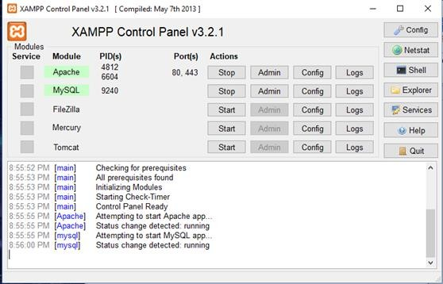

Hình 2. Giới thiệu xampp

Cài đặt môi trường và dự án PHP

Để có thể thực hiện được một dự án PHP thì việc đầu tiên các bạn cần làm là thiết lập môi trường làm việc cho nó. Để PHP có thể chạy bạn cần có môi trường Webserver và lưu trữ dữ liệu thông qua hệ quản trị cơ sở dữ liệu do đó PHP thường đi kèm với Apache, Mysql. Ở đây chúng ta cần Xampp hoặc Appserv hoặc WampServer

… để lập môi trường webserver. Trong bài viết này tôi sẽ dùng Xampp.

Sau khi cài đặt Xampp cần mở cửa sổ Xampp Control Panel và Start Apache và MySQL.

Trong *C:\xampp\htdocs* các bạn tạo 1 thư mục đây là thư mục chứa dự án của bạn.

Ở đây tôi tạo thư mục *DuAnWeb.*

+ Chạy chương trình PHP cơ bản

Trong thư mục DuAnWeb chúng ta tạo file *index.php* và viết chương trình PHP đầu tiên:

*<?php*

*echo “Xin chao”;*

*?>*

Vào trình duyệt web cá bạn gõ địa chỉ: *localhost/DuAnWeb*

# CHƯƠNG 2. PHÂN TÍCH THIẾT KẾ HỆ THỐNG

## Tổng quan về bài toán

Cửa hàng thức ăn nhanh FAST FOOD LT muốn mở một cửa hàng thcuws ăn nhanh để phục vụ khách hàng là các sinh viên và các nhân viên. Việc mở cửa hàng diển ra bình thường. Sau 1 thời gian bán bình nhưng rất cực nên chủ quán quyết định xây dựng một website giúp dể dàng hơn cho nhân viên làm việc.

Website được viết ra phải phù hợp các tiêu chí như đơn giản dể sử dụng, nhanh gọn, thông minh có thể tính lương và doanh thu của quán, quản lí có thể quản lí được tiếng trình làm việc quả quán.

## 2.2. Sơ đồ chức năng

# 

Hình 2. 1. Sơ đồ chức năng khách hàng

# 

Hình 2. 2. Sơ đồ chức năng cửa hàng

## Mô tả UseCase

### Define UseCase

|  |  |  |  |  |
| --- | --- | --- | --- | --- |
| ID | Actor | Tên Usecase | Chức Năng | Ghi Chú |
| **UC_DK_01** | Khách hàng,  Quản lý | Đăng ký | Đăng ký tài khoản |  |
| **UC_DN_01** | Khách hàng,  Quản lý | Đăng nhập | Đăng nhập vào hệ thống |  |
| **UC_DX_01** | Quản lý, khách hàng | Đăng Xuất | Đăng xuất ra hệ thống |  |
| **UC_QLSP_01** | Quản lý | Quản lý sản phẩm | Thêm, cập nhật, xóa, xem sản phẩm |  |
| **UC_QLLSP_01** | Quản lý | Quản lý loại sản phẩm | Thêm, cập nhật, xem loại sản phẩm |  |
| **UC_XTTSP_01** | Khách hàng | Xem thông tin sản phẩm | Xem, thêm vào giỏ hàng |  |
| **UC_LSP_01** | Khách hàng | Lọc sản phẩm | Xem |  |
| **UC_TK_01** | Khách hàng | Tìm kiếm sản phẩm | Tìm kiếm | Tìm kiếm dự trên thôntin gần đúng với khách hàng nhập vào |
| **UC_GH_01** | Khách hàng | Giỏ Hàng | Xem, cập nhật, xóa |  |
| **UC_TT_01** | Quản lý | Quản lý thông tin tài khoản | Xem |  |
| UC_QLLSP_01 | Quản lý | Quản lý hóa đơn | Xem |  |

Bảng 2. 1. Define UseCase

* 1. UseCase Tổng Quát

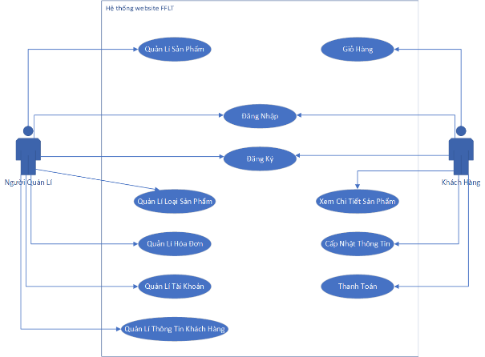

Hình 2. 3. Usecase Tổng Quát

* 1. Đặc tả
     1. Đăng Ký Khách Hàng

|  |  |
| --- | --- |
| **Use Case ID** | UC_DK_01 |
| **UseCase Name** | Đăng ký |
| **Description** | Khách hàng chưa có tài khoản và muốn đăng ký. |
| **Actor(s)** | Khách hàng của cửa hàng |
| **Priority** | CÓ |
| **Trigger** | Khi khách hàng click vào nút [Đăng Ký] trên màn hình. |
| **Pre-Condition(s):** | * Khách hàng chưa có tài khoản * Tài khoản khách hàng đã được phân quyền * Thiết bị của khách hàng đã được kết nối internet khi thực hiện đăng nhập. |
| **Post-Condition(s):** | * Khách hàng đăng ký ứng dụng thành công * Hệ thống ghi nhận hoạt động đăng ký thành công. * Hệ thống chuyển đến trang đăng nhập |
| **Basic Flow** | 1. Khách hàng nhập tài khoản, số điện thoại, mật khẩu và nhập lại mật khẩu để đăng ký vào website. 2. Hệ thống kiểm tra dữ liệu và thêm dữ liệu vào CSDL. 3. Hệ thống ghi nhận hoạt động đăng ký thành công và chuyển đến trang chủ của website. |
| **Alternative Flow** | NO |
| **Exception Flow** | 1.1. Khi dữ liệu sai theo yêu cầu hệ thống sẽ thông báo ra màn hình, sau đó khách hàng cần nhập lại theo đúng yêu cầu. |
| **Business Rules** | Tất cả các trường dữ liệu cần nhập là bắt buộc, không được bỏ qua. |
| **Non-Functional Requirement** | NO |

Bảng 2. 2. Đặc tả đăng ký khách hàng

* + 1. Đăng Nhập

|  |  |
| --- | --- |
| **Use Case ID** | UC_DN_01 |
| **Use Case Name** | Đăng nhập khách hàng |
| **Description** | Khách hàng muốn đăng nhập và sử dụng các chức năng trong website |
| **Actor(s)** | Khách hàng |
| **Priority** | CÓ |
| **Trigger** | Khi khách hàng click vào nút [Đăng Nhập] trên màn hình |
| **Pre-Condition(s):** | * Khách hàng đã có tài khoản * Tài khoản khách hàng đã được phân quyền. * Thiết bị của khách hàng đã được kết nối internet khi thực hiện đăng nhập. |
| **Post-Condition(s):** | * Khách hàng đăng nhập thành công vào hệ thống. * Hệ thống ghi nhận hoạt động đăng nhập thành công. * Hệ thống chuyển đến trang khách hàng |
| **Basic Flow** | 1. Khách hàng nhập tài khoản và password 2. Hệ thống kiểm tra dữ liệu trong CSDL. 3. Chuyển đến trang khách hàng |
| **Alternative Flow** | NO |
| **Exception Flow** | Khi khách hàng nhập tất cả thông tin và click và nút [Đăng Nhập] thì hệ thống sẽ kiểm tra dữ liệu trong database nếu hợp lệ sẽ chuyển đến trang khách hàng, ngược lại sẽ xuất thông báo “Tài khoản hoặc mật khẩu không đúng” |
| **Business Rules** | Tất cả các trường dữ liệu cần nhập là bắt buộc, không được bỏ qua. |
| **Non-Functional Requirement** | NO |

Bảng 2. 3. Đặc tả đăng nhập

* + 1. Đăng Xuất

|  |  |
| --- | --- |
| **Use Case ID** | UC_DX02 |
| **Use Case Name** | Đăng xuất |
| **Description** | Người quản lý và khách hàng muốn đăng xuất ra khỏi hệ thống |
| **Actor(s)** | Người quản lý, khách hàng |
| **Priority** | CÓ |
| **Trigger** | Khi người quản hoặc khách hàng click vào [Đăng Xuất] |
| **Pre-Condition(s):** | * Người quản lý và khách hàng đã đăng nhập vào hệ thống * Tài khoản đã được phân quyền. * Thiết bị đã được kết nối internet |
| **Post-Condition(s):** | * Đăng nhập thành công vào hệ thống * Hệ thống ghi nhận hoạt động đăng nhập thành công. |
| **Basic Flow** | * + - Khi khách hàng hoặc người quản lí click [Đăng Xuất]     - Hệ thống tiếp nhận yêu cầu và đăng xuất tài khoản của khách hàng hay người quản lí. |
| **Alternative Flow** | NO |
| **Exception Flow** | NO |
| **Business Rules** | Tất cả các trường dữ liệu cần nhập là bắt buộc, không được bỏ qua. |
| **Non-Functional Requirement** | NO |

Bảng 2. 4. Đặc tả đăng xuất

* + 1. Quản Lí Sản Phẩm

|  |  |
| --- | --- |
| **Use Case ID** | UC_QLSP_01 |
| **Use Case Name** | Quản lý sản phẩm |
| **Description** | Người quản lý muốn vào trang sản phẩm và kiểm tra các sản phẩm |
| **Actor(s)** | Người quản lý |
| **Priority** | CÓ |
| **Trigger** | Khi người quản lý click quản lí sản phẩm trên thanh menu |
| **Pre-Condition(s):** | * Người quản lý đăng nhập thành công * Thiết bị của người quản lý đã được kết nối internet khi thực hiện đăng nhập. |
| **Post-Condition(s):** | * Người quản lý thành công chuyển đến trang sản phẩm * Hệ thống hiển thị danh sách sản phẩm * Hệ thống thực hiện các chức năng khi người quản lý chọn (thêm, sửa, xóa) |
| **Basic Flow** | 1. Người quản lý đăng nhập thành công, hệ thống chuyển đến trang người quản lý 2. Người quản lý click vào sản phẩm trên thanh menu 3. Hệ thống tiếp nhận yêu cầu và chuyển đến trang sản phẩm, đồng thời hệ thống hiển thị các sản phẩm trong database 4. Người quản lý chọn các chức năng muốn thực hiện    1. Thêm  * Khi người quản lý click vào chức năng thêm, hệ thống tiếp nhận yêu cầu và chuyển đến trang thêm * Người quản lý nhập thông tin sản phẩm mới và click và [Thêm Sản Phẩm]   1. Sửa * Khi người quản lý click vào chức năng sửa, hệ thống tiếp nhận yêu cầu và chuyển đến trang sửa * Hệ thống sẽ hiển thị thông sản phẩm mà người quản lý muốn sửa, người quản lý sẽ sửa lại các thông tin theo mong muốn và click và [Sửa Sản Phẩm]   1. Xóa * Hệ thống sẽ hiển thị thông báo người quản lý click và [Xóa] hệ thống sẽ hiển thị thông báo “Bạn có chắc chắn xóa sản phẩm này” người quản lý click [Đồng Ý] |
| **Alternative Flow** | 4.1.a. Người quản lý click vào [Cancel] hệ thống tiếp nhận yêu cầu và quay lại trang người quản lý  4.2.a. Người quản lý click vào [Cancel] hệ thống tiếp nhận yêu cầu và quay lại trang người quản lý  4.3.a. Người quản lý click vào [Cancel] hệ thống tiếp nhận yêu cầu và quay lại trang người quản lý |
| **Exception Flow** | Người quản lý khi thị hiện chức năng thêm và sửa sẽ điền thông tin sao cho đúng chuẩn. Nếu sai chuẩn hệ thống sẽ hiển thị thông báo “Thông tin không phù hợp” |
| **Business Rules** | Các thông tin trong chức năng thêm và sửa cần nhập là bắt buộc, không được bỏ qua. |
| **Non-Functional Requirement** | No |

Bảng 2. 5. Đặc tả quản lí sản phẩm

* + 1. Quản Lí Loại Sản Phẩm

|  |  |
| --- | --- |
| **Use Case ID** | UC_QLLSP_01 |
| **Use Case Name** | Quản lí loại sản phẩm |
| **Description** | Người quản lí muốn vào trang lọai sản phẩm và kiểm tra các sản phẩm |
| **Actor(s)** | Người quản lí |
| **Priority** | CÓ |
| **Trigger** | Khi người quản lí click loại sản phẩm trên thanh menu |
| **Pre-Condition(s):** | * Người quản lí đăng nhập thành công * Thiết bị của người quản lí đã được kết nối internet khi thực hiện đăng nhập. |
| **Post-Condition(s):** | * Người quản lí thành công chuyển đến trang loại sản phẩm * Hệ thống hiển thị danh sách loại sản phẩm * Hệ thống thực hiện các chức năng khi người quản lí chọn (thêm, sửa, xóa) |
| **Basic Flow** | 1. Người quản lí đăng nhập thành công, hệ thống chuyển đến trang người quản lí 2. Người quản lí click vào loại sản phẩm trên thanh menu 3. Hệ thống tiếp nhận yêu cầu và chuyển đến trang loại sản phẩm, đồng thời hệ thống hiển thị các sản phẩm trong database 4. Người quản lí chọn các chức năng muốn thực hiện    1. Thêm  * Khi người quản lí click vào chức năng thêm, hệ thống tiếp nhận yêu cầu và chuyển đến trang thêm * Người quản lí nhập thông tin loại sản phẩm mới và click và [Thêm Loại Sản Phẩm]   1. Sửa * Khi người quản lí click vào chức năng sửa, hệ thống tiếp nhận yêu cầu và chuyển đến trang sửa * Hệ thống sẽ hiển thị thông loại sản phẩm mà người quản lí muốn sửa, người quản lí sẽ sửa lại các thông tin theo mong muốn và click và [Sủa Loại Sản Phẩm]   1. Xóa * Hệ thống sẽ hiển thị thông báo người quản lý click và [Xóa] hệ thống sẽ hiển thị thông báo “Bạn có chắc chắn xóa sản phẩm này” người quản lý click [Đồng Ý] |
| **Alternative Flow** | 4.1.a. Người quản lí click vào [Cancel] hệ thống tiếp nhận yêu cầu và quay lại trang người quản lí  4.2.a. Người quản lí click vào [Cancel] hệ thống tiếp nhận yêu cầu và quay lại trang người quản lí  4.3.a. Người quản lí click vào [Cancel] hệ thống tiếp nhận yêu cầu và quay lại trang người quản lí |
| **Exception Flow** | Người quản lí khi thị hiện chức năng thêm và sửa sẽ điền thông tin sao cho đúng chuẩn. Nếu sai chuẩn hệ thống sẽ hiển thị thông báo “Thông tin không phù hợp” |
| **Business Rules** | Các thông tin trong chức năng thêm và sửa cần nhập là bắt buộc, không được bỏ qua. |
| **Non-Functional Requirement** | No |

Bảng 2. 6. Quản lí loại sản phẩm

* + 1. Xem Thông Tin Sản Phẩm

|  |  |
| --- | --- |
| **Use Case ID** | UC_XTTSP_01 |
| **UseCase Name** | Xem thông tin sản phẩm |
| **Description** | Khách hàng muốn xem thông tin sản phẩm |
| **Actor(s)** | Khách hàng |
| **Priority** | NO |
| **Trigger** | Khách hàng click ảnh của sản phẩm |
| **Pre-Condition(s):** | * Người quản lí đăng nhập thành công * Thiết bị của người quản lí đã được kết nối internet khi thực hiện đăng nhập. |
| **Post-Condition(s):** | * Khách hàng chuyển thành công đến trang thông tin sản phẩm * Hệ thống hiển thị thông tin sản phẩm |
| **Basic Flow** | 1. Khách hàng đăng nhập thành công vào trang mua hàng , click vào ảnh của sản phẩm 2. Hệ thống tiếp nhận yêu cầu chuyển đến trang thông tin sản phẩm 3. Người khách hàng chọn chức năng đê thực hiện 4. Thêm giỏ hàng  * Khi khách hàng click vào chức năng giỏ hàng, hệ thống tiếp nhận yêu cầu và chuyển sản phẩm vừa chọn vào giỏ hàng |
| **Alternative Flow** | NO |
| **Exception Flow** | NO |
| **Business Rules** | NO |
| **Non-Functional Requirement** | NO |

Bảng 2. 7. Đặc tả xem thông tin sản phẩm

* + 1. Lọc Sản Phẩm

|  |  |
| --- | --- |
| **Use Case ID** | UC_XTTSP_01 |
| **Use Case Name** | Lọc Sản Phẩm |
| **Description** | Khách hàng muốn xem lọc sản phẩm |
| **Actor(s)** | Khách hàng |
| **Priority** | NO |
| **Trigger** | Khi khách hàng chọn và option trên thẻ select |
| **Pre-Condition(s):** | * Khách hành đăng nhập thành công * Thiết bị của người quản lí đã được kết nối internet khi thực hiện đăng nhập. |
| **Post-Condition(s):** | * Khách hàng thành công lựa chọn điều kiện lọc * Hệ thống hiển thị danh sách sản phẩm theo điều kiện lọc của khách hàng |
| **Basic Flow** | 1. Khách hàng đăng nhập thành công, hệ thống chuyển đến khách hành, khách hàng clic và [Mua sắm] trên thanh menu 2. Hệ thống tiếp nhận yêu cầu chuyển đến trang mua sắm 3. Khách hàng lựa option trên thẻ select 4. Hệ thống tiếp nhận yêu cầu và lọc sản phẩm, đưa ra sản phẩm theo yêu cầu được lọc |
| **Alternative Flow** | NO |
| **Exception Flow** | Nếu theo yêu cầu lọc của khách hàng mà sản phẩm không tồn tại trong database, hệ thống sẽ xuất thông báo “Không tìm thấy sản phẩm” |
| **Business Rules** | NO |
| **Non-Functional Requirement** | NO |

Bảng 2. 8. Đặc tả lọc sản phẩm

* + 1. Tìm Kiếm Sản Phẩm

|  |  |
| --- | --- |
| **Use Case ID** | UC_TK_01 |
| **Use Case Name** | Tìm kiếm sản phẩm |
| **Description** | Khách hàng muốn tìm sản phẩm nào đó |
| **Actor(s)** | Khách hàng |
| **Priority** | NO |
| **Trigger** | Khách hàng nhập thông tin sản phẩm và click vào icon có biểu tương kính lúp |
| **Pre-Condition(s):** | * Khách hành đăng nhập thành công * Thiết bị của người quản lí đã được kết nối internet khi thực hiện đăng nhập. |
| **Post-Condition(s):** | * Khách hàng nhập thông tin sản phẩm cần tìn vào thanh tìm kiếm và click vào biểu tương kính lúp * Hệ thống sẽ đưa ra các sản phẩm gần đúng với thông tin |
| **Basic Flow** | 1. Khách hàng đang ở trang mua sắm 2. Khách hàng nhập thông tin sản phẩm, hệ thống kiểm tra database và hiển thị các thông tin gần giống với thông tin khách hàng đưa ra |
| **Alternative Flow** | NO |
| **Exception Flow** | Nếu theo yêu cầu lọc của khách hàng mà sản phẩm không tồn tại trong database, hệ thống sẽ xuất thông báo “Không tìm thấy sản phẩm” |
| **Business Rules** | NO |
| **Non-Functional Requirement** | NO |

Bảng 2. 9. Đặc tả tìm kiếm sản phẩm

* + 1. Giỏ Hàng

|  |  |
| --- | --- |
| **Use Case ID** | UC_GH_01 |
| **Use Case Name** | Giỏ hàng |
| **Description** | Khách hàng muốn kiểm tra sản phẩm mình đã thêm vào giỏ |
| **Actor(s)** | Khách hàng |
| **Priority** | NO |
| **Trigger** | Khách hàng nhập thông tin sản phẩm và click vào [Giỏ Hàng] |
| **Pre-Condition(s):** | * Khách hành đăng nhập thành công * Thiết bị của người quản lí đã được kết nối internet khi thực hiện đăng nhập. |
| **Post-Condition(s):** | * Khách hàng click vào [Giỏ Hàng] * Hệ thống chuyển đến trang giỏ hàng |
| **Basic Flow** | 1. Khách hàng đang ở trang mua sắm 2. Khách hàng click vào [Giỏ Hàng], hệ thống tiếp nhận yêu cầu và chuyển đến trang giỏ hàng 3. Ở trang giỏ hàng hệ thống hiển thị tất cả sản phẩm và số lượng mà khách hành đã thêm, khách hàng cũng có thể thực hiện các chức năng xóa và cập nhật    1. Xóa  * Khi khách hàng click icon có biểu tượng X hệ thống sẽ xuất thông báo “Bạn có chắc chắn xóa sản phẩm khỏi giỏ hàng”, khách hàng click vào [Có], hệ thống sẽ xóa sản phẩm và đồng thời reset trang giỏ hàng và cập nhật dữ liệu mới   1. Cập nhật * Khách hàng click biểu tượng upload |
| **Alternative Flow** | 3.1.a. Nếu khách hàng click và [Không] thì hệ thống sẽ ẩn thông báo và trở về trang giỏ hàng |
| **Exception Flow** | Nếu khách hàng chưa thêm sản phẩm nào vào giỏ hàng thì hệ thống sẽ hiển thị “Giỏ hành rỗng” |
| **Business Rules** | NO |
| **Non-Functional Requirement** | NO |

Bảng 2. 10. Đặc tả giỏ hàng

* + 1. Quản Lí thông Tin Tài Khoản

|  |  |
| --- | --- |
| **Use Case ID** | UC_TT_01 |
| **Use Case Name** | Xem thông tin tài khoản |
| **Description** | Người quản lí muốn xem tất cả thông tin tài khoản |
| **Actor(s)** | Người quản lí |
| **Priority** | NO |
| **Trigger** | Người quản lí click [Quản Lí Tài khoản] trên thanh menu |
| **Pre-Condition(s):** | * Người quản lí đăng nhập thành công * Thiết bị của người quản lí đã được kết nối internet khi thực hiện đăng nhập. |
| **Post-Condition(s):** | * Người quản lí chuyển thành công đến trang thông tin tài khoản * Hệ thống hiển thị danh sách tài khoản có trong dữ liệu |
| **Basic Flow** | 1. Người quản lí đăng nhập thành công vào hệ thống, click vào chức năng [Thông tin tài khoản]   1. Hệ thống tiếp nhận yêu cầu chuyển đến thông tin tài khoản 2. Hệ thống chuyển đến trang thông tin tài khoản |
| **Alternative Flow** | NO |
| **Exception Flow** | NO |
| **Business Rules** | NO |
| **Non-Functional Requirement** | NO |

Bảng 2. 11. Đặc tả quản lí thông tin tài khoản

* + 1. Quản Lí Hóa Đơn

|  |  |
| --- | --- |
| **Use Case ID** | UC_QLDH_01 |
| **UseCase Name** | Quản lí đơn hàng |
| **Description** | Người quản lí muốn xem tất cả đơn hàng |
| **Actor(s)** | Người quản lí |
| **Priority** | NO |
| **Trigger** | Người quản lí click [Đơn Hàng] trên thanh menu |
| **Pre-Condition(s):** | * Người quản lí đăng nhập thành công * Thiết bị của người quản lí đã được kết nối internet khi thực hiện đăng nhập. |
| **Post-Condition(s):** | * Người quản lí chuyển thành công đến trang đơn hàng * Hệ thống hiển thị danh sách đơn hàng có trong dữ liệu |
| **Basic Flow** | 1. Người quản lí đăng nhập thành công vào hệ thống, click vào chức năng [Đơn Hàng] 2. Hệ thống tiếp nhận yêu cầu chuyển đến trang đơn hàng |
| **Alternative Flow** | NO |
| **Exception Flow** | NO |
| **Business Rules** | NO |
| **Non-Functional Requirement** | NO |

Bảng 2. 12. Đặc tả quản lí hóa đơn

* 1. **UseCase Diagram**

### Đăng nhập và đăng ký

Hình 2. 4. UseCase Diagram Đăng Nhập Đăng Ký

### Sản Phẩm

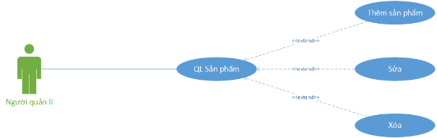

Hình 2. 5. UseCase Diagram Sản phẩm

* + 1. Quản lí Loại Sản Phẩm

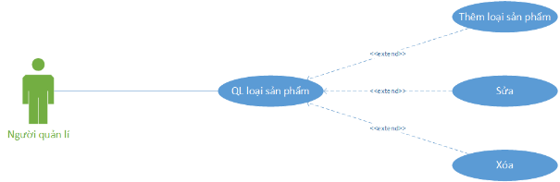

Hình 2. 6. UseCase Diagram Ql loại sản phẩm

* + 1. Tìm kiếm sản phẩm

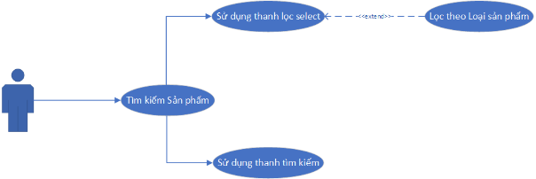

Hình 2. 7. UseCase Diagram Tìm kiếm sản phẩm

* + 1. Giỏ Hàng

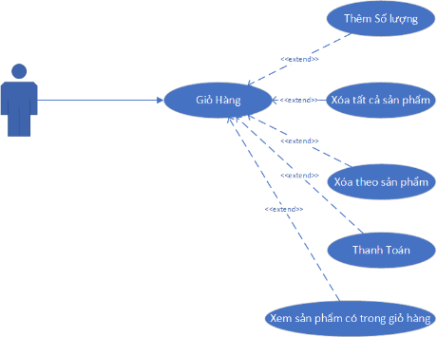

Hình 2. 8. UseCase Diagram Giỏ Hàng

* + 1. 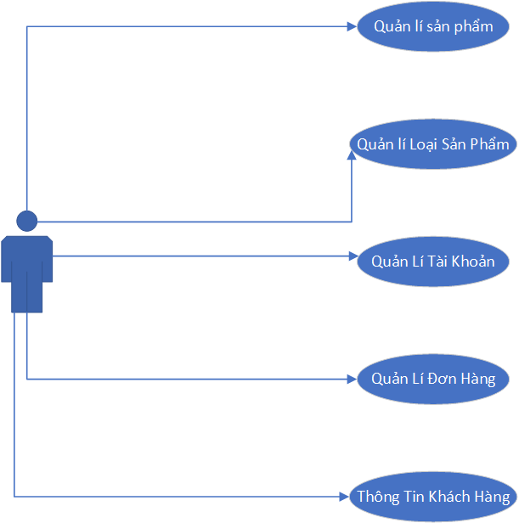Quản Lý

Hình 2. 9. UseCase Diagram Quản Lí

# CHƯƠNG 3. PHÂN TÍCH CSDL WEBSITE

## Lượt Đồ CSDL

### Bảng sản phẩm

|  |  |  |  |  |  |
| --- | --- | --- | --- | --- | --- |
| product | | | | | |
| **STT** | **Tên Trường** | **Kiểu Dữ Liệu** | **NULL** | **Key** | **Mô Tả** |
| 1 | MaSP | int | NO | PK | Mã sản phẩm |
| 2 | TenSanPham | nvarchar(10) | NO |  | Tên sản phẩm |
| 3 | ImgBig | nvarchar(80) | NO |  | Hình Chính |
| 4 | ImgSmallfirst | nvarchar(50) | NO |  | Hình phụ 1 |
| 5 | ImgSmallsecond | nvarchar(50) | NO |  | Hình phụ 1 |
| 6 | ImgSmallthird | nvarchar(50) | NO |  | Hình phụ 1 |
| 7 | ImgSmallfourth | nvarchar(50) | YES |  | Hình phụ 1 |
| 8 | ImgSmallfifth | nvarchar(50) | NO |  | Hình phụ 1 |
| 9 | MoTa | nvarchar(50) | YES |  | Mô Tả |
| 10 | Giá | nvarchar(50) | NO |  | Giá |
| 11 | MaLoaiSP | Int | NO | FK | Mã loại sản phẩm |
| 12 | Ten LSP | nvarchar(100) | NO |  | Tên loại sản phẩm |

Bảng 3. 1. Lượt Đồ CSDL bảng product

* + 1. Bảng loại sản phẩm

|  |  |  |  |  |  |
| --- | --- | --- | --- | --- | --- |
| producttype | | | | | |
| **STT** | **Tên Trường** | **Kiểu Dữ Liệu** | **NULL** | **Key** | **Mô Tả** |
| 1 | MaLSP | int | NO | PK | Mã loại sản phẩm |
| 2 | TenLSP | nvarchar(50) | NO |  | Tên loại sản phẩm |

Bảng 3. 2. Lượt Đồ CSDL producttype

* + 1. Bảng Tài Khoản

|  |  |  |  |  |  |
| --- | --- | --- | --- | --- | --- |
| account | | | | | |
| **STT** | **Tên Trường** | **Kiểu Dữ Liệu** | **NULL** | **Key** | **Mô Tả** |
| 1 | **Username** | nvarchar(10) | NO | PK | Tài khoản |
| 2 | **Password** | nvarchar(50) | NO | FK | Mật khẩu |
| 3 | **Role** | **Boolean** | NO |  | Vai trò |

Bảng 3. 3. Lượt Đồ CSDL account

* + 1. Bảng Thông Tin Khách Hàng

|  |  |  |  |  |  |
| --- | --- | --- | --- | --- | --- |
| informationcustomer | | | | | |
| **STT** | **Tên Trường** | **Kiểu Dữ Liệu** | **NULL** | **Key** | **Mô Tả** |
| 1 | **MaKH** | int | NO | PK | Mã khách hàng |
| 2 | **TenKH** | Text | NO |  | Tên Khách Hàng |
| 3 | **Address** | Text | NO |  | Địa chỉ |
| 4 | **Email** | **Varchar(100)** | NO |  | email |
| 5 | **Numberphone** | **Varchar(20)** | NO |  | Số điện thoại |
| 6 | **Gender** | **Tinyint** | NO |  | Giới tính |
| 7 | **Birthday** | **Date** | NO |  | Ngày sinh |
| 8 | **Username** | **Varchar(50)** | NO | FK | username |

Bảng 3. 4. Lượt Đồ CSDL informationcustomer

* + 1. Bảng Hóa Đơn

|  |  |  |  |  |  |
| --- | --- | --- | --- | --- | --- |
| bill | | | | | |
| **STT** | **Tên Trường** | **Kiểu Dữ Liệu** | **NULL** | **Key** | **Mô Tả** |
| 1 | **MaHD** | int | NO | PK | Mã Hóa đơn |
| 2 | **Bookingdate** | Text | NO |  | Ngày đặt hàng |
| 3 | **Quantity** | Text | NO |  | Số Lượng |
| 4 | **Summoney** | **Varchar(20)** | NO |  | Tổng tiền |
| 5 | **MaKH** | **Tinyint** | NO | FK | Mã khách hàng |

Bảng 3. 5. Lượt Đồ CSDL bill

* + 1. Bảng Chi Tiết Hóa Đơn

|  |  |  |  |  |  |
| --- | --- | --- | --- | --- | --- |
| billdetail | | | | | |
| **STT** | **Tên Trường** | **Kiểu Dữ Liệu** | **NULL** | **Key** | **Mô Tả** |
| 1 | **MaHD** | int | NO | PK | Mã Hóa đơn |
| 2 | **MaSP** | Text | NO |  | Mã sản phẩm |
| 3 | **Price** | Text | NO |  | Giá |
| 4 | **Quantity** | **Varchar(20)** | NO |  | Số lượng |

Bảng 3. 6. Lượt Đồ CSDL billdetail

* 1. **Giao diện**

* + 1. 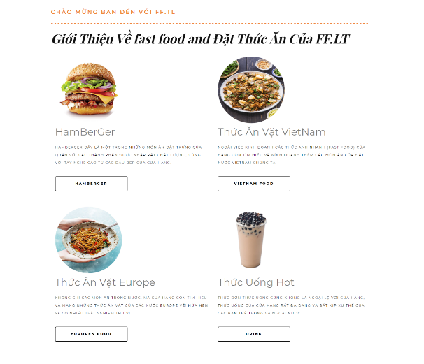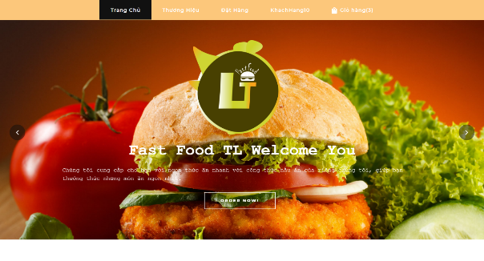Home

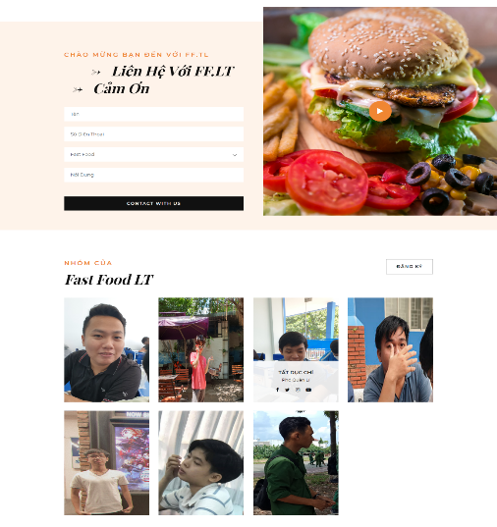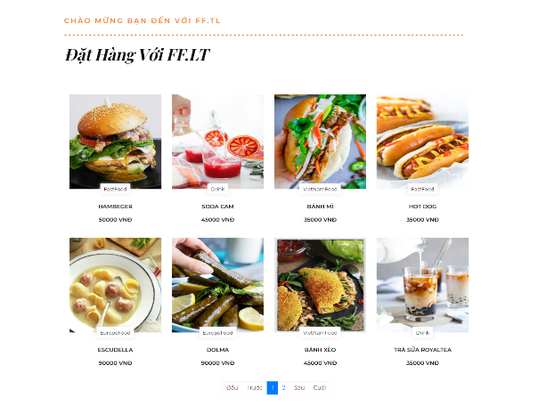

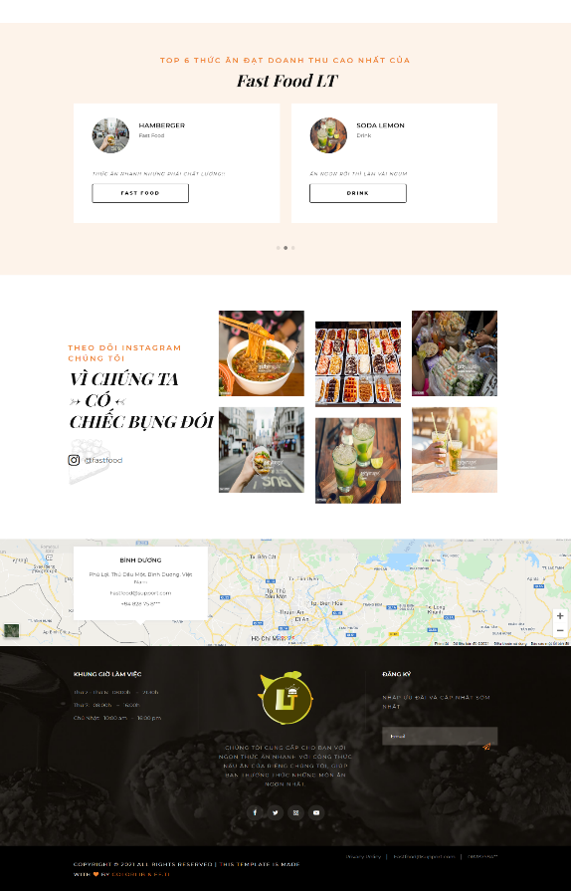

Hình 3. 1. Giao diện Home

* + 1. 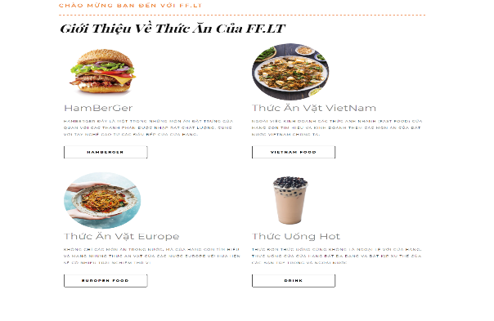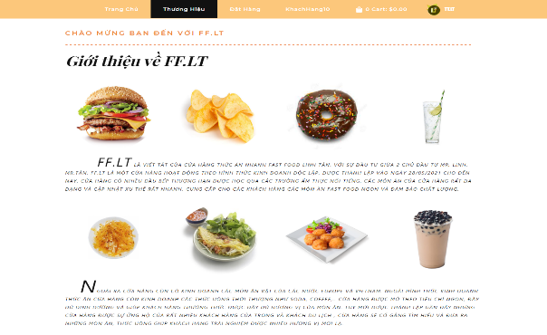Thương hiệu

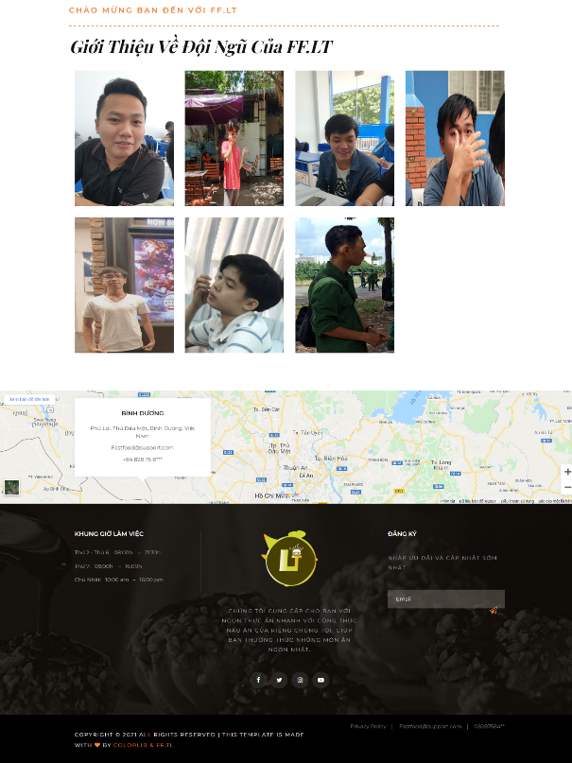

Hình 3. 2. Giao diện Thương Hiệu

* + 1. 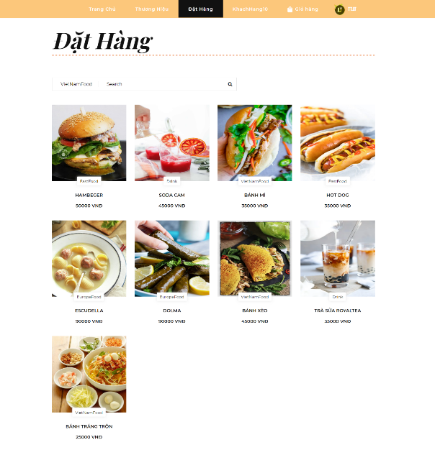Đặt Hàng

Hình 3. 3. Giao diện đặt hàng

* + 1. Thông tin cá nhân

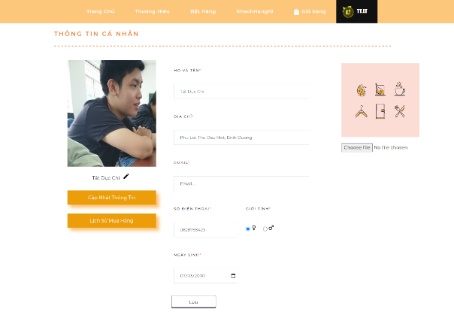

Hình 3. 4. Giao diện thông tin cá nhân

* + 1. Giỏ hàng

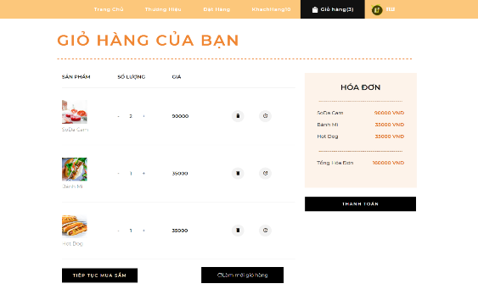

Hình 3. 5. Giao diện giỏ hàng

* + 1. Admin

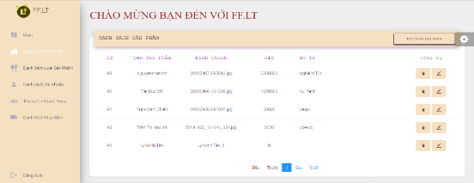

Hình 3. 6. Giao diện Admin

* + 1. Đăng ký

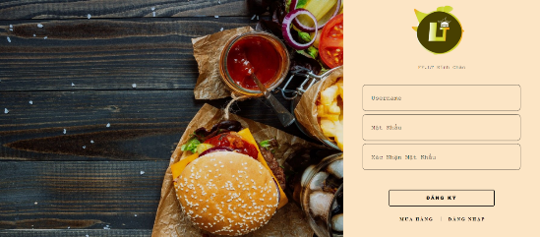

Hình 3. 7. Giao diện đăng ký

* + 1. Đăng nhập

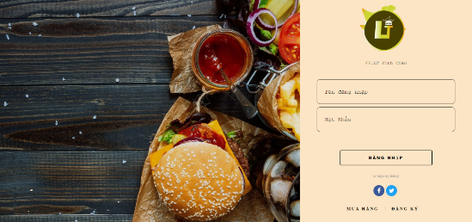

Hình 3. 8. Giao diện đăng nhập

* + 1. 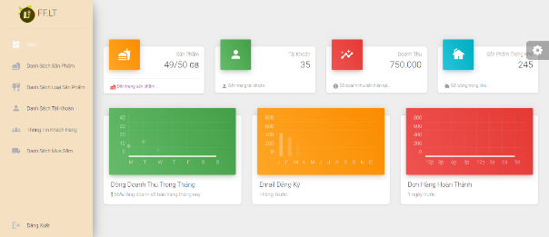Main admin

Hình 3. 9.Giao diện main

* + 1. 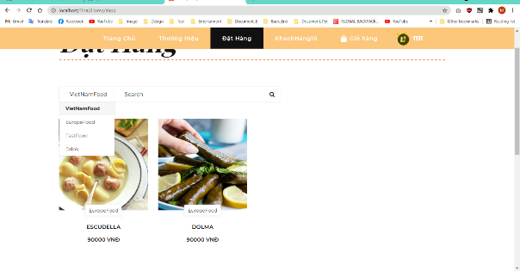Lọc Sản Phẩm

Hình 3. 10. Giao diện lọc sản phẩm

* + 1. 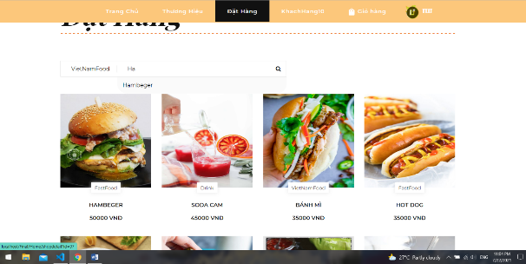Tìm Kiếm Sản Phẩm

Hình 3. 11. Giao diện tìm kiếm sản phẩm

# CHƯƠNG 4. KẾT LUẬN VÀ PHÁT TRIỂN DỰ ÁN

* 1. Kết luận

Các chức đã hiện thực:

* Đăng ký
* Đăng nhập
* Quản lý sản phẩm
* Quản lý loại sản phẩm
* Xem thông tin sản phẩm
* Lọc sản phẩm
* Tìm kiếm sản phẩm
* Giỏ hàng
* Quản lí tài khoản
* Quản lí thông tin khách hàng
* Quản lí hóa đơn
  1. Hạn chế

Website còn thiếu một số chức năng mở rộng như đánh giá, mua sắm trực tuyến… Website chưa liên kết được với các tài khoản Gmail, facebook để dể dàng đăng nhập hơn

* 1. Hướng phát triển
* Phát triển thêm chức năng bình luận & đánh giá.
* Phát triển them chức năng thanh toán online
* Website sẽ mở rộng dữ liệu để cập nhật them các tính năng mà khách hàng yêu cầu

TÀI LIỆU THAM KHẢO

(1). Đoàn Văn Ban, Lập trình Java nâng cao (2006), NXB Khoa học và Kỹ thuật.

(2). ThS.Huỳnh Công Pháp, Bài tập lập trình Java cơ bản, NXB Thông Tin và Truyền Thông.

(3). Joel Murach và Ray Harris, Lập trình cơ bản PHP và MYSQL, NXB Khoa học và Kỹ Thuật.

(4). Đoàn Văn Ban, Lập trình hướng đối tượng với Java, NXB Khoa học và Kỹ Thuật.

Tiếng Anh

(5). Scott Oaks, Java Performance: The Definitive Guide (2014), O'Reilly.

(6). Brian Goetz, Java Concurrency in Practice (2006), Addison-Wesley Professional.

(7). Kathy Sierra & Bert Bates, Head First Java (2005), O'Reilly Media.

(8). Herbert Schildt, The Complete Reference (2018), McGraw-Hill Education.

(9). Baron Schwartz & Baron Schwartz, High Performance MySQL (2012), O'Reilly Media.